**Quizza©**

**Reda Rbib, Jordan van Eijl, Ivo Ivanov en Alem Alidzik.**

**Samenvatting/Stand up meeting**

Het duurde niet lang voordat we aan elkaar gewend waren, omdat we al eerder met elkaar hadden gepraat. Zoals elke goede start hebben we samen gezeten om de basis te leggen. We stelden duidelijke regels op, zoals het doorgeven wanneer je te laat bent of niet kunt komen, en maakten afspraken over pauzes. Vervolgens hebben we alle benodigde tools opgezet om efficiënt aan de slag te kunnen: een Word-document voor belangrijke informatie, een GitHub-repository, een Trello-board voor taakbeheer en een Figma-board voor ontwerpen. Al onze informatie, zoals e-mailadressen en links naar de boards, werd in het document verzameld. Daarnaast maakten we een teams groep aan om snel te kunnen communiceren.

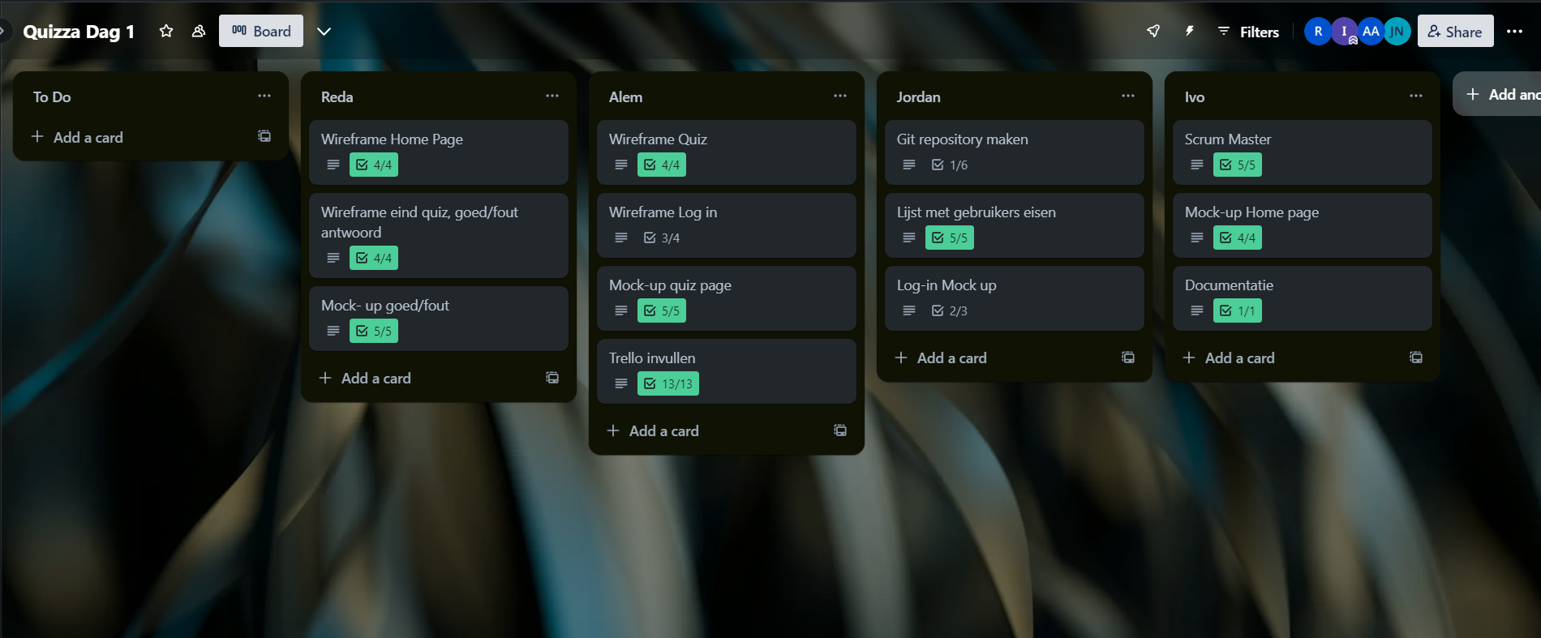Tot onze vreugde bracht meneer Ashworth een aantal whiteboards mee. We pakten er direct één en begonnen met het schetsen van algemene wireframes. Daarna werkten we deze verder uit in Figma om de eerste mock-ups te maken. Tijdens het brainstormen voegde Ivo alle taken toe aan het Trello board en deelden we rollen binnen het team, zodat iedereen wist wat er moest gebeuren.

Toen de taken verdeeld waren, gingen we meteen aan de slag. Iedereen richtte zich op zijn of haar toegewezen mock-ups, waarbij we elkaar constant ondersteunen om alles te realiseren. Ondertussen zorgde Ivo ervoor dat de ideeën goed werden uitgewerkt in Figma en hielp hij bij het vertalen van wireframes naar gedetailleerde ontwerpen. Dankzij deze gestructureerde aanpak maakten we een vliegende start en lagen de basis voor ons verdere project stevig vast.

We hadden de mock-up voor de startpagina en de aanmeldpagina afgerond en een aantal functies toegevoegd, zoals een sectie om je eigen quizzen te maken, een ontdek-sectie om bestaande quizzen te vinden, eenvoudige knoppen zoals een startpagina-knop, deelknop, mijn profiel-knop en een paar extra knoppen die nog niet waren toegewezen. Toch waren we niet helemaal tevreden met het ontwerp. De beige/gele kleur gaf het een verouderde uitstraling, en er waren te veel knoppen voor een eenvoudige aanmeldpagina. Daarom ontwierpen we de aanmeldpagina opnieuw, dit keer met slechts drie kleuren en veel minder opties. Nadat iedereen het eens was met het nieuwe ontwerp, begon Reda met het aanpassen van de startpagina aan het nieuwe kleurenpalet. Ondertussen brainstormde de rest van het team over de lay-out van de andere pagina's, waarbij Reda hen ondersteunde bij het maken van de ontwerpen. Ivo zorgde ervoor dat alles goed gedocumenteerd en gestructureerd werd uitgevoerd. Over het algemeen zijn we erg tevreden met ons teamwork. Terwijl we ons op onze eigen toegewezen taken richtten, bleven we elkaar voortdurend ondersteunen bij het verfijnen van de ontwerpen.

**Professioneel handelen**

In ons project werken we effectief samen als een Scrum-team, waarbij we consequent de afgesproken team regels en werkwijzen volgen. Ivo, Reda, Alem en Jordan dragen allemaal actief bij aan het behalen van sterke resultaten, wat zorgt voor een professionele en gestructureerde samenwerking.

**Ivo en Reda** werken op een professionele manier door nauw samen te werken aan het documenteren van keuzes en het structureren van ontwerpen in Figma. Ze zorgen ervoor dat alle belangrijke informatie goed vastgelegd is, wat het voor het team gemakkelijk maakt om terug te kijken en de voortgang te volgen. Ivo ondersteunt het team bij het uitwerken van wireframes en mock-ups, terwijl Reda ervoor zorgt dat het ontwerp visueel aantrekkelijk is en voldoet aan de afgesproken stijlen.

**Alem** legt de laatste hand aan de mock-ups en zorgt ervoor dat het ontwerp niet alleen functioneel is, maar ook visueel klopt. Door zijn zorgvuldigheid en aandacht voor detail zorgt hij ervoor dat de mock-ups op de juiste manier worden gepresenteerd, wat bijdraagt aan het succesvolle verloop van ons project.

**Jordan** heeft zich volledig toegelegd op de technische kant van het project door een gedetailleerd plan op te stellen voor het coderen van de game. Hij heeft nauwkeurig nagedacht over de technische implementatie en zorgt ervoor dat de codering zonder problemen kan worden uitgevoerd. Dit zorgt ervoor dat we geen onverwachte technische uitdagingen tegenkomen, wat essentieel is voor de voortgang van het project.

Dankzij deze professionele aanpak werken we efficiënt en effectief samen, waarbij iedereen zijn of haar sterke punten benut om de gestelde doelen te bereiken. Het team houdt zich aan de afgesproken regels en zorgt voor een open communicatie, wat de weg vrijmaakt voor een succesvolle afronding van het project.

**Gebruikerseisen**

Spelers moeten op een globaal leaderboard gerangschikt kunnen worden op basis van hun Quizza-ELO.

Wanneer een speler een bepaalde ELO behaalt, moet deze speler in een nieuw ELO-bracket terechtkomen (bijvoorbeeld: "Guesser" -> "Pro-Quizzer").

Het moet mogelijk zijn om meerdere Quizzas (quizzes) op te slaan.

Het moet mogelijk zijn om Quizzas te delen via een link of geëncrypteerde string.

Bezoekers van de site moeten een account kunnen creëren en later in kunnen loggen.

Na registratie moet het mogelijk zijn voor gebruikers om een "Docent"-rol te verkrijgen.

**User Stories**

1. Als speler wil ik toegang hebben tot meerdere game-modes.
2. Als speler wil ik met emoji's kunnen antwoorden.
3. Als speler wil ik dat de opponent resterende tijd verliest als ik een goed antwoord kies.
4. Als sitebezoeker wil ik naar de hoofdpagina kunnen gaan.
5. Als sitebezoeker wil ik kunnen inloggen.
6. Als sitebezoeker wil ik een account kunnen creëren.
7. Als docent wil ik een quiz kunnen creëren via het Quizza-portaal.
8. Als sitebezoeker wil ik Quizza’s kunnen delen via een link.
9. Als sitebezoeker wil ik een quiz kunnen starten
10. Als speler wil ik de illusie hebben dat ik tegen andere spelers speel in multiplayer.
11. Als speler wil ik minimaal 3 Quizza’s kunnen opslaan.
12. Als speler wil ik mijn scores kunnen analyseren.
13. Als speler wil ik dat ik meer ELO-punten krijg als ik spelers met een hoge ELO versla, dan wanneer ik spelers met een lage ELO versla.
14. Als speler wil ik de globale leaderborden kunnen bezoeken via een knop op de homepagina.
15. Als speler wil ik na elke Quizza’s de goede antwoorden kunnen bekijken.
16. Als speler wil ik dat wanneer ik een quiz kies, ik duidelijk kan zien wat de moeilijkheidsgraad is van deze quiz.
17. Als speler wil ik dat wanneer ik een moeilijke quiz met weinig fouten behaal, ik meer ELO score krijg dan wanneer ik een makkelijke quiz met dezelfde hoeveelheid fouten behaal.

**Wireframes Ontwerp**

In ons project hebben we veel aandacht besteed aan het ontwerpen van duidelijke en functionele wireframes voor de applicatie. Deze wireframes dienen als een visuele en structurele basis voor de gebruikersinterface van Quizza. Dankzij de professionele aanpak van het team hebben we wireframes kunnen maken die niet alleen gedetailleerd zijn, maar ook een goed begrip tonen van de structuur en functionaliteit van de applicatie, zoals benadrukt in de beoordeling.

We begonnen met het schetsen van wireframes op een whiteboard, zodat we een overzicht konden creëren van de belangrijkste pagina’s en functies. Hoewel het wireframe oorspronkelijk op ons whiteboard was gemaakt, realiseerden we ons dat we het opnieuw in Figma moesten maken, zodat het netjes kon worden geüpload in het document. Vervolgens werkten we deze wireframes digitaal uit in Figma, zodat ze effectief konden worden gedeeld en bewerkt. Tijdens dit proces zorgde **Ivo** ervoor dat alle taken goed werden georganiseerd in Trello, en documenteerde hij het proces zorgvuldig, zodat onze voortgang altijd transparant bleef.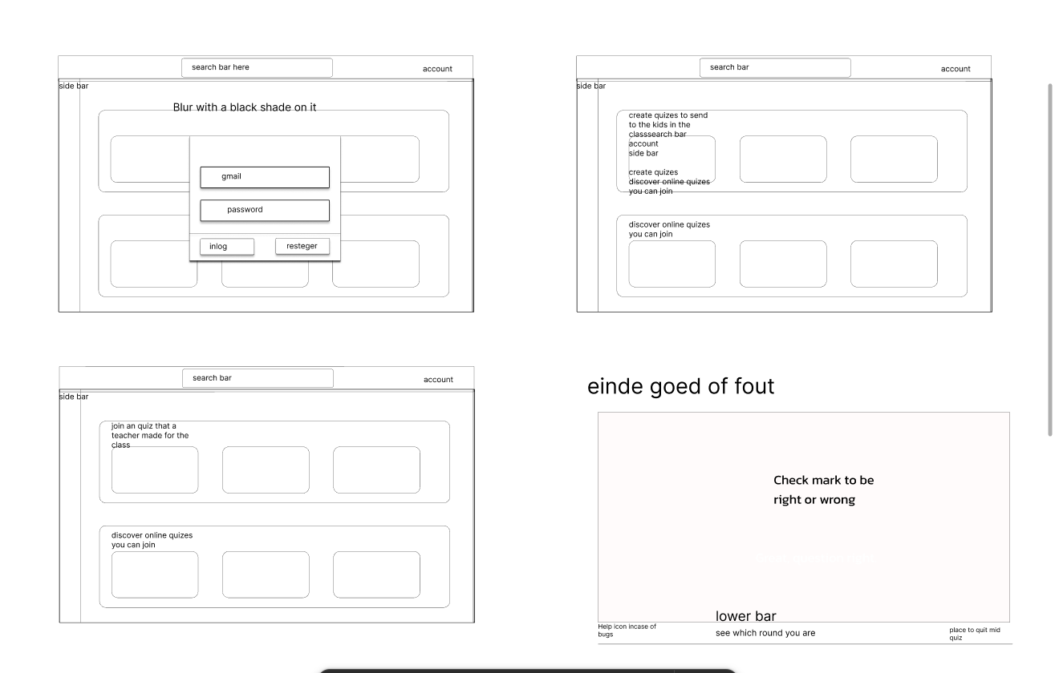

**Reda** speelde een belangrijke rol in het visueel verfijnen van de ontwerpen. Nadat de wireframes waren uitgewerkt, hielp hij bij het vertalen van deze wireframes naar mock-ups die consistent waren met het gekozen kleurenpalet en ontwerpstijl. Hierbij bleef hij voortdurend overleggen met het team om ervoor te zorgen dat de pagina’s zowel functioneel als visueel aantrekkelijk waren.

**Alem** voegde extra detail toe aan de mock-ups en zorgde ervoor dat de ontwerpen volledig functioneel waren voordat ze werden gepresenteerd. Hij hield rekening met details zoals de juiste uitlijning, kleurgebruik en lettertypen, om ervoor te zorgen dat de wireframes perfect aansloten bij de gebruikerseisen en het algehele doel van de applicatie.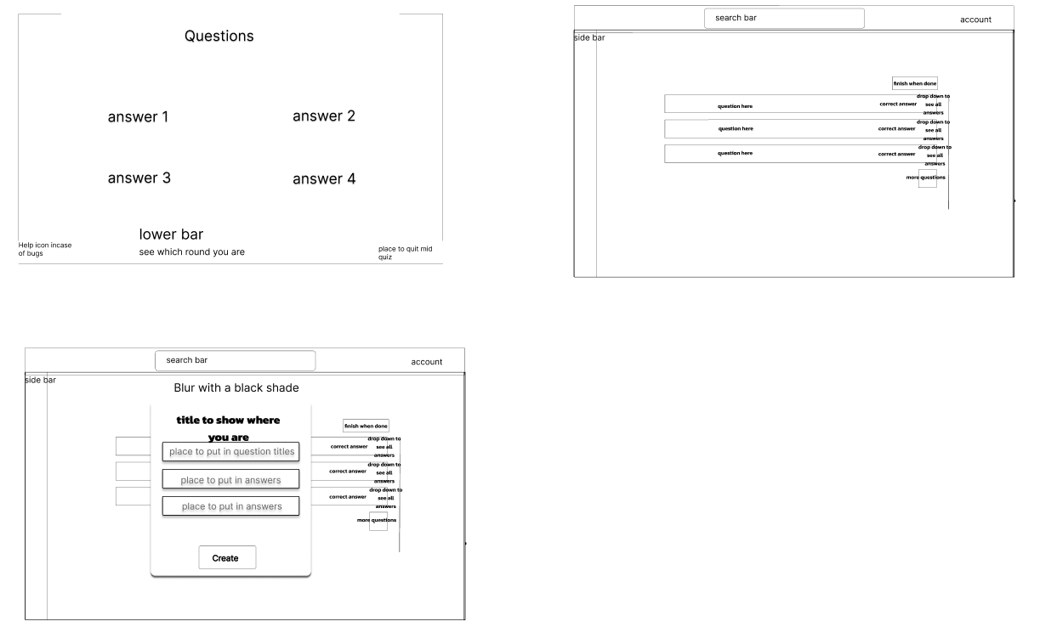

Terwijl het creatieve team werkte aan de wireframes en mock-ups, zorgde **Jordan** voor een technische benadering door alvast een plan op te stellen voor de implementatie in code. Hij werkte samen met het team om ervoor te zorgen dat de wireframes niet alleen visueel klopten, maar ook technisch uitvoerbaar waren.

Tijdens het hele proces bleef het team professioneel samenwerken door continu feedback te geven en verbeteringen aan te brengen. Deze iteratieve aanpak zorgde ervoor dat onze wireframes een hoog niveau van detail en functionaliteit bereikten, terwijl ze tegelijkertijd een duidelijke visualisatie boden van hoe de applicatie eruit zou zien en functioneren.

**Mock-ups Ontwerp**

Onze aanpak voor het ontwerpen van de mock-ups heeft ervoor gezorgd dat de wireframes tot leven kwamen. Door het toevoegen van levendige kleuren, interactieve knoppen en boeiende pictogrammen hebben we een visueel aantrekkelijke en functionele gebruikersinterface gecreëerd. Deze aanpak sluit naadloos aan bij de beoordeling, waarin wordt benadrukt hoe onze mock-ups het ontwerp tot leven brengen en de visuele elementen van de applicatie effectief weergeven.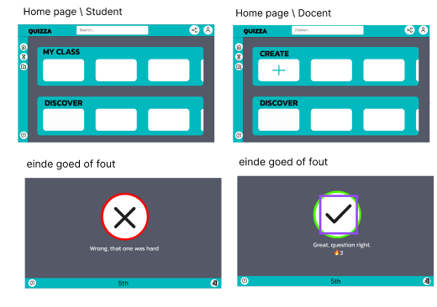

Het team werkte samen aan het verder verfijnen van de mock-ups in Figma. **Reda** speelde een sleutelrol in het aanpassen van de startpagina en de aanmeldpagina aan het nieuwe kleurenpalet, nadat we hadden besloten om de oorspronkelijke beige/gele kleuren te vervangen door een moderner palet. Hij zorgde ervoor dat de ontwerpen niet alleen functioneel, maar ook esthetisch aantrekkelijk waren. Daarnaast ondersteunde Reda de rest van het team bij het ontwerpen van de lay-out van andere pagina’s.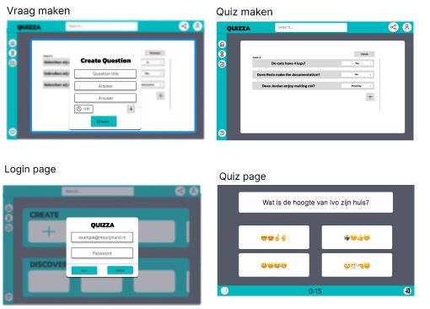

**Ivo** zorgde ervoor dat het proces goed werd gestructureerd en dat alle belangrijke details werden vastgelegd. Zijn documentatie hielp het team bij het volgen van de voortgang en zorgde ervoor dat de mock-ups consistent bleven met de eerdere wireframes en de gebruikerseisen.

**Alem** bracht de laatste verfijningen aan in de ontwerpen. Hij werkte nauwkeurig aan details zoals uitlijning, lettertypen, kleurcorrecties en visuele effecten zoals vervaging en helderheid. Deze zorgvuldige aandacht voor detail zorgde ervoor dat de mock-ups zowel visueel aantrekkelijk als praktisch uitvoerbaar waren.

Ondertussen richtte **Jordan** zich op het plannen van de technische implementatie. Door nauwkeurig te onderzoeken hoe de interactieve elementen van de mock-ups konden worden omgezet in code, zorgde hij ervoor dat het team voorbereid was op de volgende stap in het project.

Over het algemeen hebben we de mock-ups voor de startpagina, quizpagina en de pagina met het juiste antwoord afgerond. Hoewel we nog bezig zijn met het finaliseren van de leraars pagina, is het team erin geslaagd om de ontwerpen te verfijnen en consistent te houden met onze oorspronkelijke visie. Dankzij deze samenwerking hebben onze mock-ups de gebruikersinterface effectief tot leven gebracht.

**Communicatie en feedback**

Binnen ons team is effectieve communicatie een sleutelcomponent van ons succes. Door voortdurend open en constructief met elkaar te communiceren, hebben we een collaboratieve en ondersteunende omgeving gecreëerd waarin iedereen kan excelleren.

Tijdens het project werd actief om feedback gevraagd, zowel op individuele bijdragen als op het werk van het hele team. Deze feedback werd direct toegepast, wat resulteerde in verbeteringen en een hogere kwaliteit van ons werk. Dankzij deze aanpak konden we problemen snel identificeren en oplossen, en wisten we elkaar continu te motiveren om het beste uit onszelf te halen.

**Ivo** speelde een belangrijke rol in het coördineren van de documentatie en het structureren van onze voortgang, wat bijdroeg aan een heldere communicatie over wat er moest gebeuren. Zijn input zorgde ervoor dat taken en verantwoordelijkheden voor iedereen duidelijk waren.

**Reda** toonde sterke communicatieve vaardigheden door het team te ondersteunen bij het verfijnen van de ontwerpen en actief mee te denken over creatieve oplossingen. Hij zorgde ervoor dat de teamleden zich gehoord voelden en dat hun ideeën werden meegenomen in het eindresultaat.

**Alem** leverde waardevolle input tijdens het ontwerpen en verfijnen van de mock-ups. Zijn oog voor detail en bereidheid om constructieve feedback te geven, hielpen ons bij het perfectioneren van de visuele elementen van de applicatie.

**Jordan**, met zijn focus op de technische kant van het project, zorgde voor een goede balans tussen het ontwerpen en plannen van de implementatie. Zijn communicatie over de technische haalbaarheid van onze ideeën was cruciaal voor de voortgang van het project.

Al met al heeft onze open communicatie en actieve toepassing van feedback geleid tot een hogere efficiëntie en betere resultaten. Dit heeft niet alleen de prestaties van het team verbeterd, maar ook gezorgd voor een prettige en productieve werksfeer.

**Documentatie**

We hebben gezorgd voor duidelijke en volledige documentatie gedurende het hele project, zodat alle benodigde elementen goed zijn opgenomen en effectief georganiseerd. De documentatie was essentieel voor het bijhouden van de voortgang, het delen van belangrijke informatie en het zorgen voor transparantie binnen het team. Ivo speelde een cruciale rol in het documenteren van alle keuzes, wireframes, mock-ups en technische plannen, wat ervoor zorgde dat het team altijd een duidelijk overzicht had van wat er gedaan was en wat er nog moest gebeuren.

Aan het einde van de werkdag hadden we alles afgerond, en alle relevante documenten werden geüpload naar de GitHub-repository en het Scrum-bord. Dit maakte de documentatie gemakkelijk toegankelijk voor alle teamleden, zodat ze snel konden inzien wat er was gebeurd. Ook hebben we ervoor gezorgd dat iedereen altijd toegang had tot de meest actuele versie van de documenten. Dit reflecteert een hoog niveau van professionaliteit, organisatie en aandacht voor detail, wat de samenwerking binnen het team aanzienlijk bevordert.

**Reda** en **Ivo** zijn een half uur langer gebleven om het document te verfijnen. Ze hebben de teksten beter laten lezen, het document opgeschoond, fouten gecorrigeerd en verbeteringen aangebracht. Daarnaast hebben ze het document toegevoegd aan zowel GitHub als het Trello-bord.

Trello: [Trello Dag 1](https://trello.com/invite/b/6784d52d8b532ed201add89f/ATTI6a3ed87c829d8985e677538c3a7e1242FC669203/quizza-dag-1)   
Powerpoint:   
Github: [JTnadrooi/Projectweek_2: Projectweek_2](https://github.com/JTnadrooi/Projectweek_2)   
Figma: [Team project – Figma](https://www.figma.com/design/RVHYuI3AYy1QGcs2BA8qU0/Untitled?node-id=0-1&m=dev&t=dahZtwNzJJIu5gcq-1)

Github projectleden:   
- Alem Alidzik: alema569   
- Reda Rbib: redarbib   
- Ivo Ivanov: 1vo-x33   
- Jordan van Eijl: JTnadrooi

Email projectleden:   
- Alem Alidzik: 6047513@mborijnland.nl   
- Reda Rbib: 6043924@mborijnland.nl   
- Ivo Ivanov: 6047730@mborijnland.nl   
- Jordan van Eijl: jordanveijl@gmail.com